Bendrosios apskaitos knyga - Judėjimas
Bendrosios apskaitos knygos Judėjimas MOBIS programoje pradedamas naudoti visiškai rekatalogavus bibliotekos fondą.
Šioje apskaitoje pateikiama, kiek buvo dokumentų egzempliorių, pavadinimų, naujų pavadinimų pasirinkto laikotarpio pradžioje, kiek nurašyta ir gauta per laikotarpį. Duomenys patenka tik iš užbaigų sąskaitų.
Apskaitos duomenys įvedami laikotarpiais, naudojant mygtuką Naujas apskaitos laikotarpis:
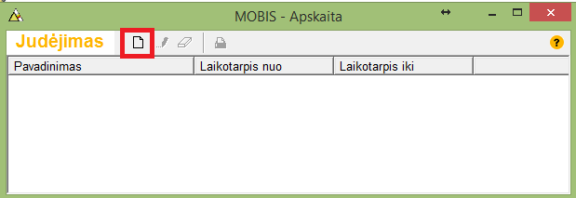
Atsidariusiame lange įvedamas periodo pavadinimas ir parenkamas pats periodas. Spaudžiamas mygtukas Išsaugoti:
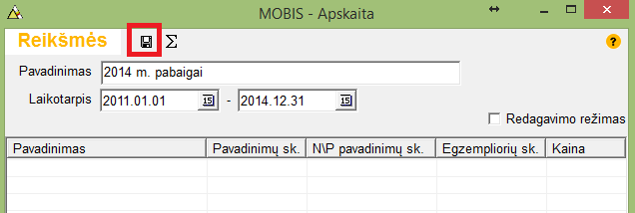
Po išsaugojimo periodo pavadinimas pateikiamas Judėjimo apskaitos lange:
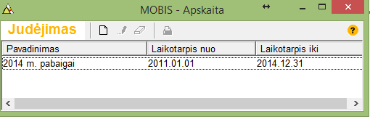
Pradinio (pačio pirmo) laikotarpio duomenų pilnai programa pati nesuskaičiuoja. Juos reikia suvesti ranka pažymėjus Redagavimo režimą ir paspaudus Skaičiuoti:
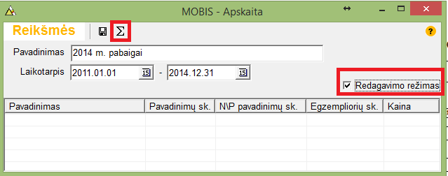
Redagavimo režimu atsidariusiame lange rodomi gavimo duomenys tik iš užbaigtų sąskaitų ir nurašymo duomenys iš visų sąskaitų (nepriklausomai nuo to ar nurašytas egz. priklausė užbaigtai ar neužbaigtai sąskaitai). Rekataloguoti dokumentai iš retro sąskaitų (tokios sąskaitos turi likti neužbaigtomis) į „gavimą“ nepatenka. Todėl į pradinį laukelį „buvo“ reikia ranka suvesti rekataloguotų sąskaitų duomenis:
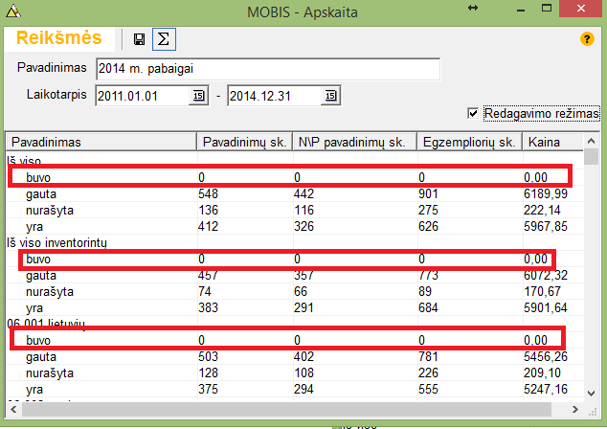
Pažymėjus laukelį „buvo“ reikia 2 kartus spustelti pelytę ties tuo stulpeliu, kurio reikšmę norime įrašyti:
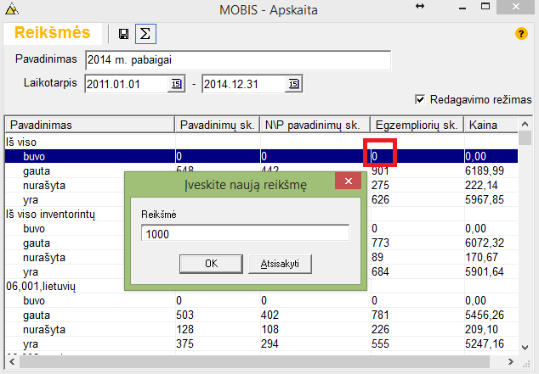
„Buvo“ reikšmes reikia/patartina užpildyti ne tik viršutinėje eilutėje „Iš viso“, bet ir pagal žemiau esančius skaidymus: pagal kalbas, mokslo šakas, dokumentų rūšis ir t.t.
Atkreipkite dėmesį, kad užpildžius „buvo“ laukelius, reikšmės laukeliuose „yra“ automatiškai nepersiskaičiuos:
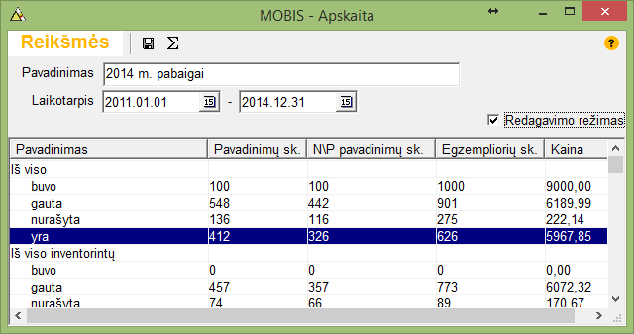
Šitą vietą reikia suskaičiuoti patiems, naudojant Redagavimo režimą (du kartus spustelėjus pelytę ant kiekvienos laukelio „yra“ reikšmės):
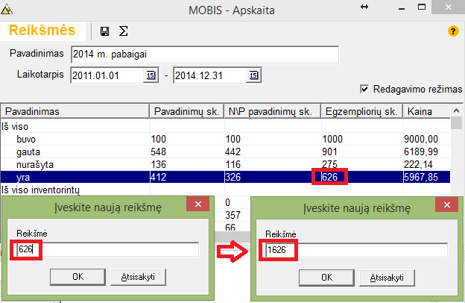
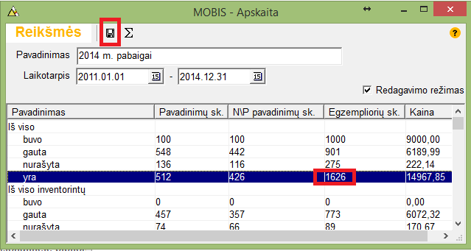
Bendrosios apskaitos knyga – Judėjimas suformuojama pažymėjus laikotarpį ir paspaudus Spausdinimo mygtuką:
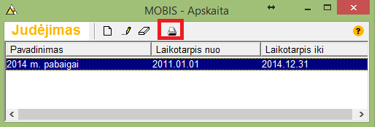
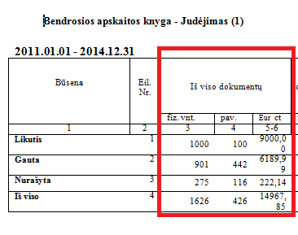
P.S. Laukelis „pav.“ exceliniame dokumente skaičiuoja tik naujus pavadinimus.
Vėlesnius laikotarpius į Judėjimą galima vesti pagal poreikį: kas mėnesį, kas ketvirtį, kas pusmetį arba kartą per metus. Tačiau laikotarpiai neturi persidengti tarpusavyje:
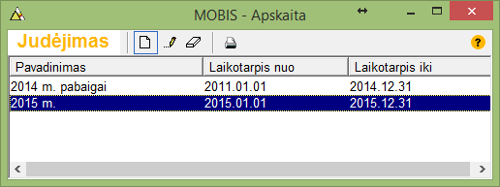
Įvedant vėlesnius (po pradinio) laikotarpius, programa visus duomenis suskaičiuos automatiškai:
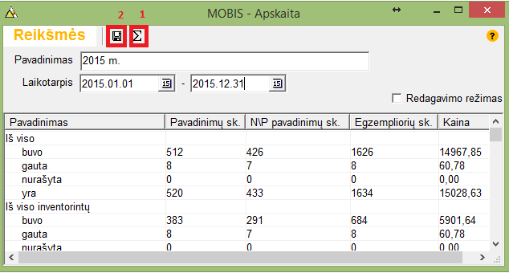
Pabaigai: Bendrosios apskaitos knygos Judėjimas „mėgsta“ kruopštumą ir tvarką. Įvedus laikotarpius, suskaičiavus duomenis, jie užsifiksuoja. Nerekomenduojama trinti seniai sukurtų laikotarpių, redaguoti ten duomenų, palikti „skylių“, skaičiuoti duomenis kai laikotarpiai neišsaugoti ir pan. Netinkamai pildant šią Bendrosios apskaitos knygos dalį galimi apskaitos neatitikimai, kurie bibliotekos darbuotojui gali pasirodyti kaip programinės klaidos.

